ВСЕРОССИЙСКИЙ КОНКУРС
«ЭФФЕКТИВНЫЕ ПРАКТИКИ ДОШКОЛЬНОГО ОБРАЗОВАНИЯ»

МЕТОДИЧЕСКОЕ ПОСОБИЕ

ТРАНСФОРМИРУЕМЫЙ ЛОГОПЕДИЧЕСКИЙ КУБ «РЕЧЕВИЧОК»

РАЗДЕЛ (КАТЕГОРИЯ): КОРРЕКЦИОННАЯ РАБОТА

Участник конкурса – Рысюкова Анна Викторовна, учитель-логопед, муниципального автономного дошкольного образовательного учреждения муниципального образования город Краснодар «Детский сад комбинированного вида №138»

Методическое пособие трансформируемый логопедический куб «Речевичок»
Автор: Рысюкова Анна Викторовна, учитель-логопед.
Организация: МАДОУ МО г. Краснодар «Детский сад № 138».
Населенный пункт: город Краснодар

Предисловие
Речь имеет огромное значение в общем развитии ребенка, в становлении его успешной личности, его будущего. Хорошо развитая речь помогает легче воспринимать знания, получаемые в детском саду, в школе, дома, помогает в общении со сверстниками и взрослыми. Данное методическое пособие позволяет проводить коррекционно-развивающую работу в увлекательной форме, что влияет на эффективность усвоения материала детьми.
Пособие представляет собой куб, изготовленный из пластика обклеенного оракалом. Все рабочие материалы для детей (карточки, схемы, образцы, символы и т.д.) заламинированы, что позволяет производить их обработку и увеличивает срок использования. Уникальность данного пособия заключается в том, что логопедический куб «Речевичок» является трансформируемым: его можно разобрать и легко собрать, так как грани соединяются с помощью петель и магнитных замков. Кроме того, используются не только внешние, но и внутренние поверхности граней.
На каждой грани куба размещены материалы для игр, использование которых определяется задачами и этапами коррекционно-развивающей работы, возрастными и индивидуальными особенностями детей.
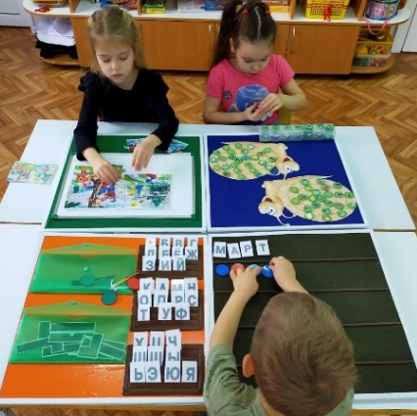
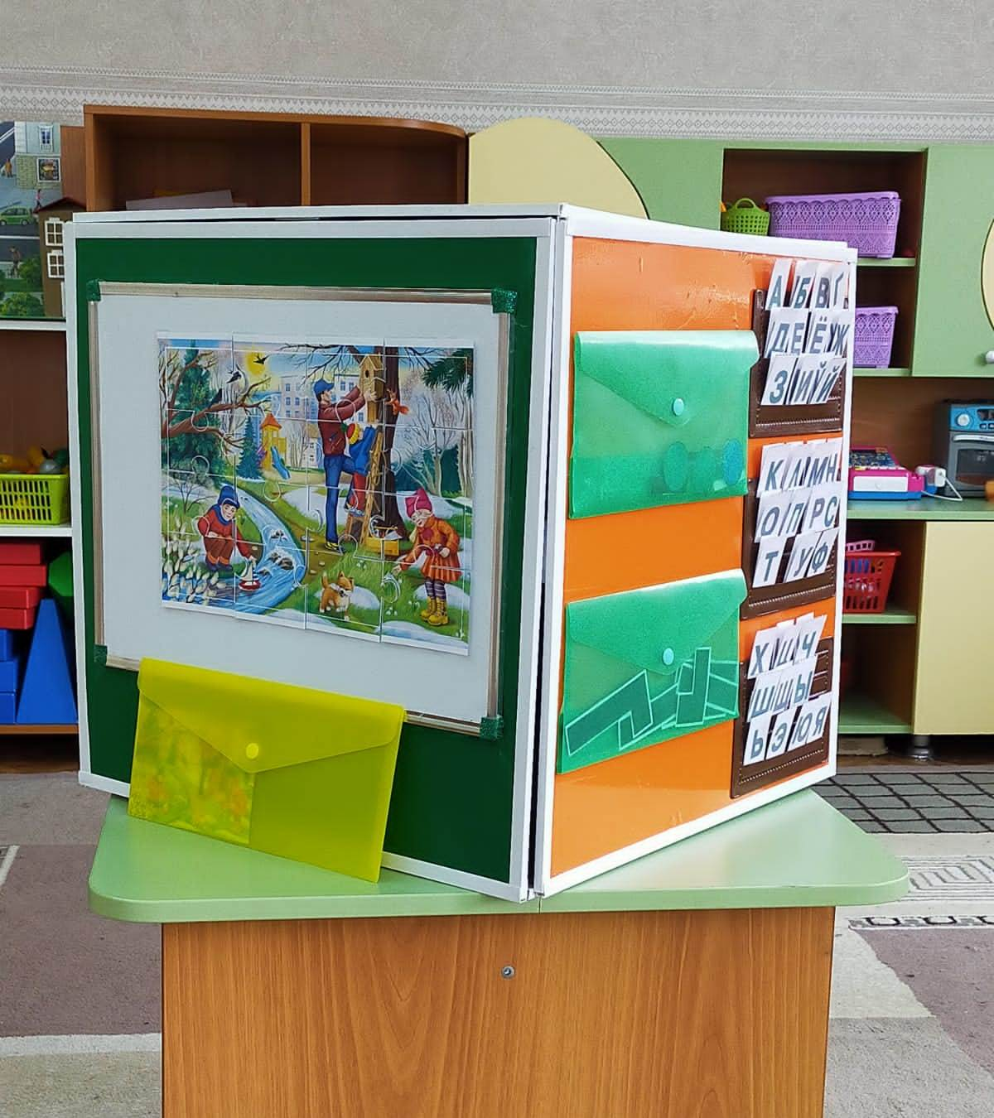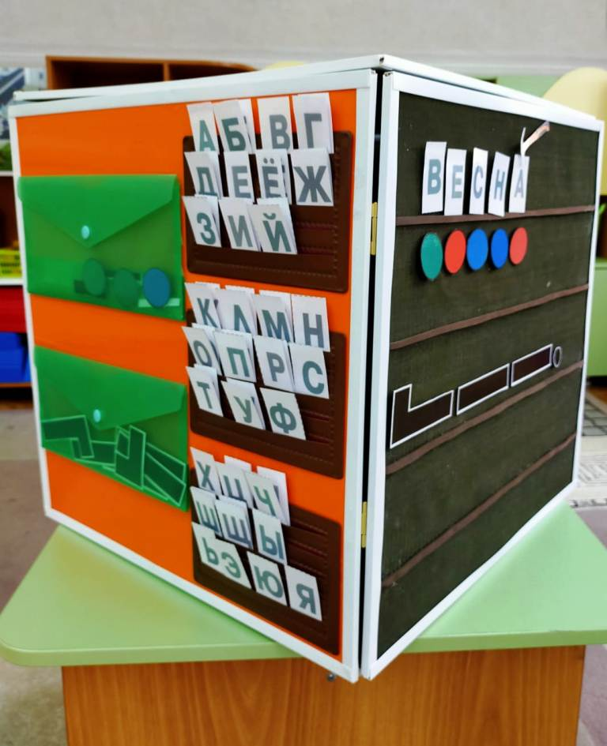

Внешние поверхности граней:
- «Коврограф»
Материалы: нитки, шнурки разной фактуры, толщины, цвета.
На этой грани дети могут выкладывать слова из букв, делать звуковой анализ этих слов, составлять схему предложения (ребенок может придумать предложение самостоятельно из выложенных слов или по заданию педагога). Для закрепления образа изученных букв, дети выкладывают их из ниток, шнурков и других материалов, которые хранятся в специальном пластиковом конверте, расположенном на соседней грани. Если куб разобран, эти две грани соединены между собой и ребенок может выполнить задания, удобно расположив грани на столе.
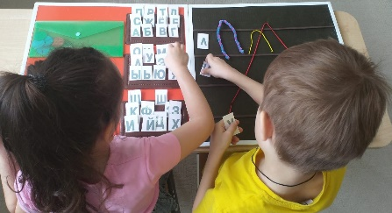

- «Магнитная грань»
Материалы: пазлы, картинки на магнитах.
Цель игр, представленных на этой грани, развитие связной речи. Детям предлагается сложить магнитные пазлы сюжетной картинки и составить небольшой описательный рассказ по ней. Второй вариант заданий на магнитной грани – известная игра многим «Что сначала, что потом». Эта игра станет интереснее, если ребенку предложить выложить сюжет (историю) в правильной последовательности с помощью магнитных картинок и составить по ним рассказ.
На этой грани ребенок может выполнять любые задания на магнитах. 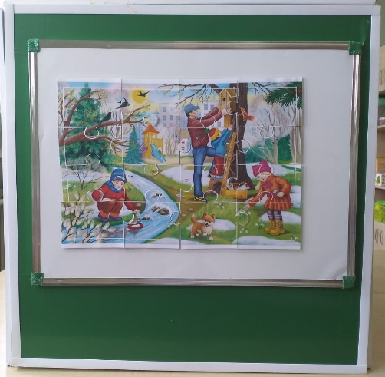 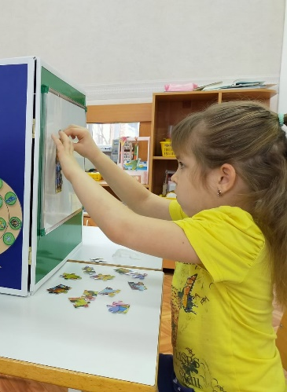

- «Звуковая улитка»
Материалы: картинки, буквы на липучках.
На этой грани с помощью игровых упражнений можно в интересной форме автоматизировать или дифференцировать звуки в словах. В центре улитки размещается буква (символ звука, который автоматизируется) и по спирали улитки крепятся картинки, в названиях которых есть данный звук. Весь материал хранится в контейнере, прикрепленном к этой грани.
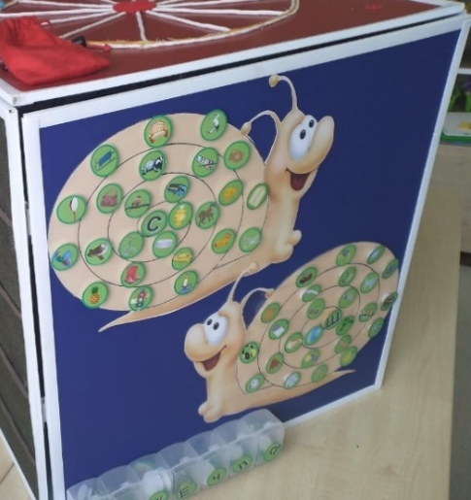
- «Ритмичный круг»
Верхняя грань куба, представляет собой круг, разделенный на 12 сегментов. По углам расположены мешочки на липучках для хранения материала.
Материал: камешки «марблс» (большие и маленькие круги, квадраты, звездочки), разный мелкий конструктор, карточки с артикуляционной гимнастикой. Дополнительно могут применяться любые мелкие фигурки и карточки, природный материал (шишки, орехи, камни и т.д.).
Цель игр – развитие чувства ритма, слухового и пространственного восприятия.
Эта грань действительно уникальна, так как помогает решить множество задач таких как:
- Формировать предпосылки развития слоговой структуры слова;
- Развивать чувство ритма;
- Развивать слуховое внимание;
- Развивать артикуляционную моторику;
- Упражнять детей в навыках звукового анализа.
-Автоматизировать в речи детей заданный звук в слогах, словах.

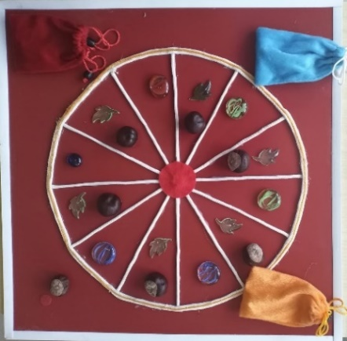
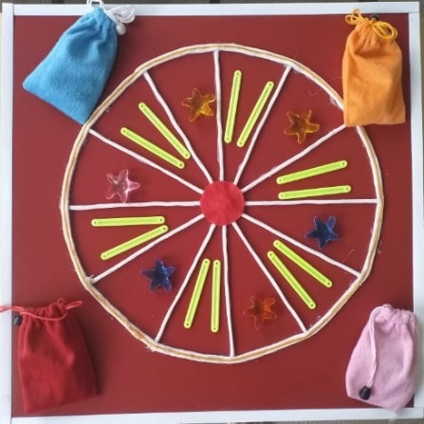
Пример игр с использованием грани «Ритмический круг»:
Дидактическая игра «Веселые ритмы»
Цель: формировать слоговую структуру слова. Развивать чувство ритма. Автоматизировать и дифференцировать звуки.
Правила игры: необходимо выкладывать определенную последовательность, в зависимости от этапа работы и уровня развития ребенка (1:1, 1:2, 1:3, 1:2:3 и др.). Также просим ребёнка отхлопать, оттопать, отстучать, отзвенеть количество звуков равное количеству элементов, лежащих в одной ячейке.
Второй вариант игры: разложить в ячейки по 1, 2, 3 камешка «марблс». Предложить детям придумать слова с 1, 2 или 3-мя слогами, в соответствии с количеством камешков.
Третий вариант игры: необходимо выкладывать камешки на сегменты круга и произносить слоги, слова и предложения с заданным звуком.
Четвертый вариант игры: необходимо выкладывать камешки, в определенном заранее ритме, и произносить дифференцируемые звуки в слогах разного вида (например: [са] и [ша], [аш] [ас]) и словах (рак и лак, сок и шок и др.)

Дидактическая игра «Артикуляционная гимнастика на колесе»
Цель: развитие артикуляционной моторики.
Правила игры: заранее разложите на круге фишки с упражнениями артикуляционной гимнастики, картинкой вниз. Предложите ребенку узнать, что скрывается под фишками. В направлении слева направо, по одной открывайте фишки и выполняйте упражнения до тех пор, пока все фишки не будут открыты.
Второй вариант игры: сложите фишки артикуляционной гимнастики стопочкой. Предложите ребенку украсить круг фишками, а для этого ему необходимо ставить фишку и выполнять упражнение. Игра продолжается пока не закончатся фишки с гимнастикой.

Дидактическая игра «Украшаем пирог»
Цель: развитие грамматического строя речи, образование относительных прилагательных.
Правила игры: предложите детям украсить круг различными фигурками (яблоками, грибами, сливами) и спросить: «Какой получится пирог с яблоками?» (яблочный и т.д.).

Внутренние поверхности граней:
- «Развиваем пальчики»
Материалы: шнурок с наконечником, резинки, заколки, ленты, безопасные канцелярские скрепки, прищепки разного размера и цвета
Две грани, соединенные между собой петлями, предназначены для развития мелкой моторики. «Веселая гусеница» с колечками для работы со шнурком, «Лучики для солнышка» и «Дождик для тучки» (работа с безопасными канцелярскими скрепками и прищепками разного размера), «Прическа для куклы» (плетение косичек, прикрепление разных заколочек).
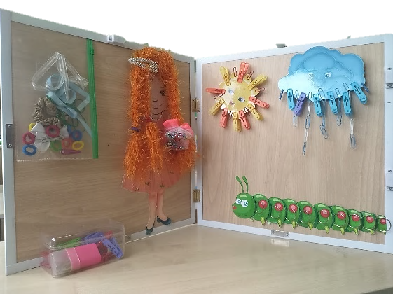

- «Звукотека»
Материал: карточки с символами звука и буквами, картинки-символы и фото с артикуляционными упражнениями, карточки-символы для анализа артикуляции звука.
Цель игр: развитие артикуляционного аппарата, подготовка к постановке звуков.
Две внутренние поверхности грани соединены между собой петлями.
Ребенок или педагог ставит в окошко символ звука над которым проходит работа (змейка для звука [ш], насос для звука[с] и т.д.). Если ребенок уже знаком с графическим знаком данного звука (с буквой), то во второе окошко вставляется буква, обозначающая на письме изучаемый звук.

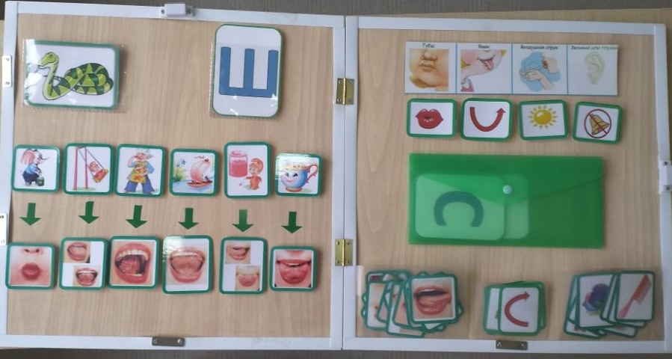
Для постановки звука необходимо выполнять определенный комплекс упражнений для губ, языка, подготавливающий правильное произнесение звука. На этой внутренней поверхности педагог отбирает определенные картинки, обозначающие какое упражнение надо сделать. Ребенок под этими картинками (по указанию стрелочки) подбирает фото с упражнениями. Это помогает ребенку лучше запомнить, как символы упражнений, так и правильную технику выполнения.
Для отработки правильной артикуляции звука, над которым проходит работа, на липучках крепятся карточки, помогающие ребенку вспомнить положение губ, языка, какая струя воздуха должна быть, глухой или звонкий данный звук.

Логопедический куб «Речевичок» (в форме интерактивной игры)
Сегодняшние дети – люди нового поколения, нового информационного общества. В современном мире все популярнее становится внедрение информационных технологий. Поэтому было принято решение на базе трансформируемого логопедического куба «Речевичок» создать интерактивную игру.

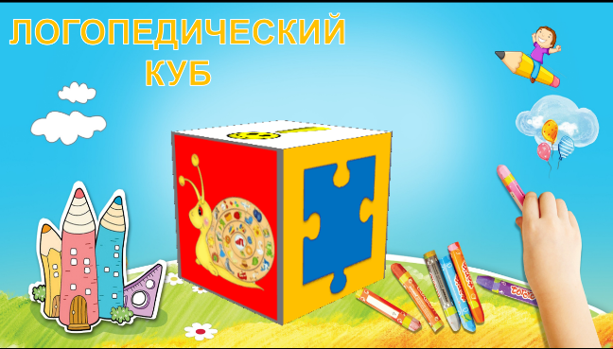

Игра в данном формате включает в себя несколько страниц, связанных между собой выполнением определенных заданий по одному из направлений речевого развития ребенка.
Страница 1 – название игры, 2 – правила игры, последующие страницы представляют собой интерактивные задания в виде игр и игровых упражнений.

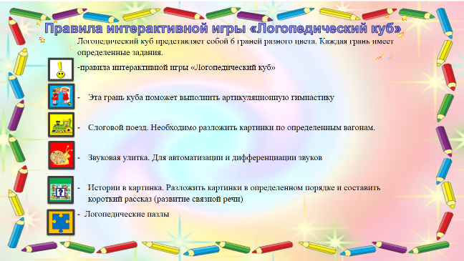

На данной странице ребенок или педагог выбирает упражнение, нажатием на определенную кнопку.
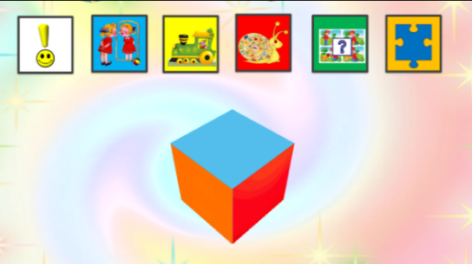
Нажав кнопку «Артикуляционная гимнастика», предоставляется доступ к выбору упражнений. На начальном этапе педагог делает выбор необходимых упражнений, затем взрослый говорит название упражнения, а ребенок самостоятельно нажимает нужные картинки.
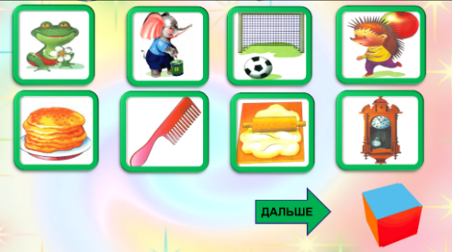
Выбрав задание, открывается окно с фотографией правильного выполнения упражнения, включается таймер с обратным отсчетом (от 10 до 1) в звуковом сопровождении, что позволяет повысить точность и плавность выполняемых движений.
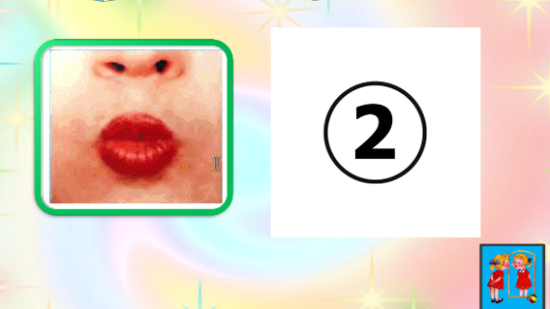
Кнопка в правом нижнем углу поможет перейти на страницу выбора упражнений.
Нажимая, на кнопку «Слоговой поезд», предоставляется выбор двух уровней.
1 уровень: ребенок делит на слоги название изображенного предмета, а затем проверяет свой ответ нажатием на картинку, изображение само отправляется в нужный вагон.
2 уровень: ребенок самостоятельно перетягивает предметы в нужный вагон. Педагог контролирует правильное выполнение задания.

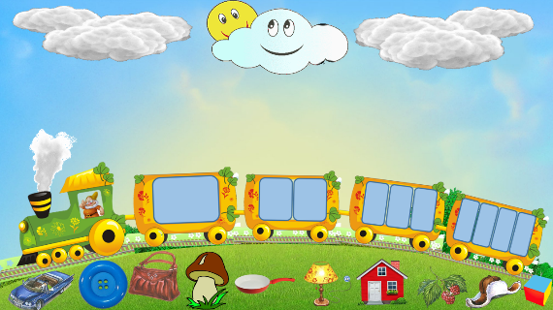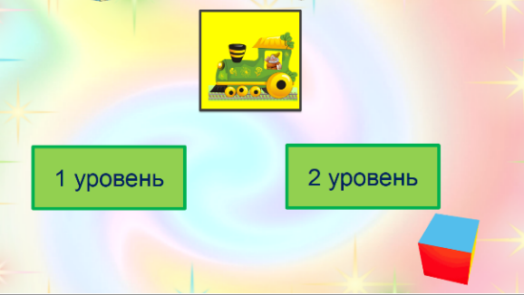
Цветной кубик в правом нижнем углу помогает перейти к выбору заданий.
Страница «Звуковая улитка» помогает автоматизировать или дифференцировать звуки. Для этого необходимо нажать на кнопку, отрабатываемого звука.

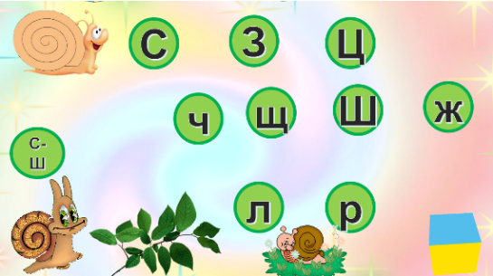
На звуковой улитке изображены картинки, в названиях которых есть отрабатываемый звук. С помощью передвижного анимационного круга выделяется картинка, которую надо назвать. Анимационный круг может передвигать как взрослый, так и ребенок.
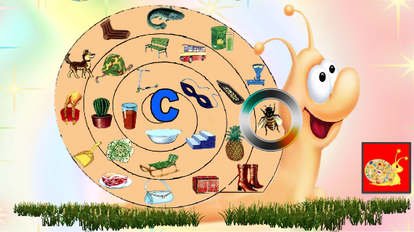

Перейдя на страницу «История в картинках», ребенок выбирает историю, нажатием нужного изображения. Цель этого задания – развитие связной речи.
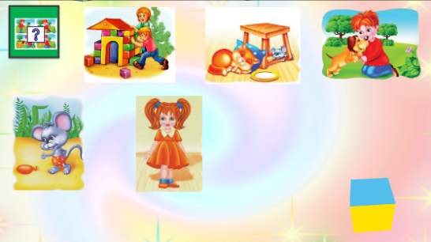

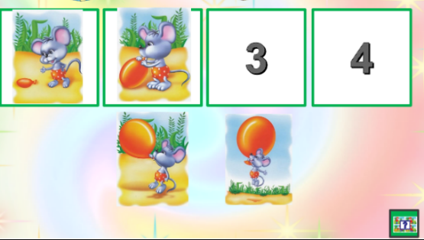
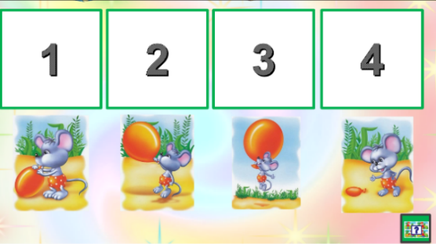

Достоинство этой игры в том, что ребенок самостоятельно, как считает нужным, расставляет картинки, а после вместе с педагогом или с группой детей может составить короткий рассказ и обсудить: верно ли выполнено задание, или были допущены ошибки.
С помощью такого тренажера дети могут придумывать свои рассказы. Это способствует развитию творческого мышления, мыслительных процессов, связной и понятной логичной речи.
Задания на странице «Логопедические пазлы», направлены на развитие связной речи. Ребенок выбирает картинку, которую хочет собрать, нажатием на изображение. В левом верхнем углу можно нажать на символ пазл, и перейти снова к выбору картинки. При нажатии на цветной кубик в нижнем правом углу будет доступен переход к выбору всех заданий куба.
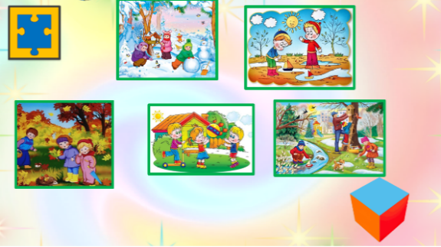
После выбора картинки открывается страница с зеленой рамочкой (для собирания пазл), готовое изображение-образец и непосредственно детали-пазлы. Ребенок самостоятельно перетягивает детали в зеленую рамочку, собирая целостную картину. После того как изображение готово, по картине составляется описательный рассказ. 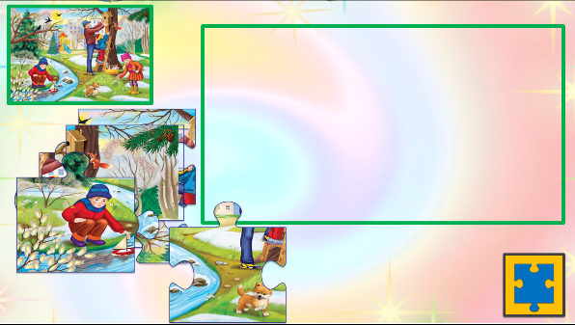 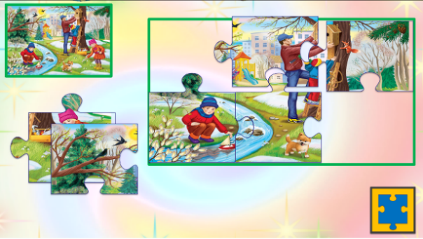

Эта авторская интерактивная игра создана с помощью программы PowerPoint с внедрённым специальный макросом DragandDrop. Благодаря этому макросу открывается возможность в презентации PowerPoint с помощью мышки «перетаскивать» предметы.
Данное методическое пособие могут использовать как учителя-логопеды, так и воспитатели. Интерактивный вид игры доступен для применения в домашних условиях.

